

Số hóa kiến tạo thêm giá trị!

MÔ TẢ YÊU CẦU
PHẦN MỀM SOLAR FORECAST
Người soạn: Nguyễn Công Cảnh
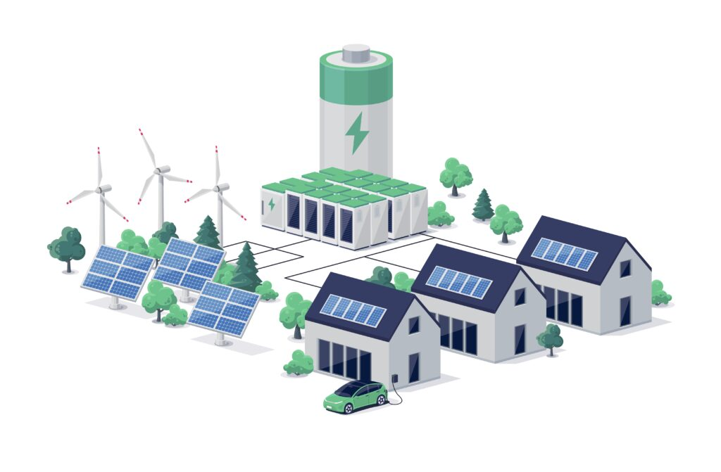
AT Energy
Copyright © 2026
MỤC LỤC

1 MỤC TIÊU 3
2 YÊU CẦU VỀ CHỨC NĂNG DỰ BÁO 3
3 PHẠM VI 4
3.1 Phạm vi dữ liệu 4
3.2 Phạm vi vận hành 4
4 NHÓM NGƯỜI DÙNG 4
4.1 Administrator 4
4.2 User 4
5 YÊU CẦU CHỨC NĂNG CHI TIẾT 5
5.1 FR-01. Quản lý thông tin nhà máy 5
5.2 FR-02. Quản lý kết nối dữ liệu 5
5.3 FR-03. Mapping và chuẩn hóa dữ liệu 5
5.4 FR-04. Kiểm soát chất lượng dữ liệu 5
5.5 FR-05. Tạo và quản lý bộ dữ liệu 6
5.6 FR-06. Huấn luyện và tái huấn luyện 6
5.7 FR-07. Đánh giá và so sánh mô hình 6
5.8 FR-8. Chạy dự báo 6
5.9 FR-9. Lập lịch và quản lý tác vụ 7
5.10 FR-10. Quản lý kết quả dự báo 7
5.11 FR-11. Giao diện Web, REST API 7
6 YÊU CẦU TRIỂN KHAI 7

MỤC TIÊU
Dự án nhằm xây dựng một nền tảng phần mềm dự báo công suất và sản lượng phát điện cho Rooftop solar hoặc Solar Farm. Phần mềm sử dụng dữ liệu vận hành và dữ liệu bức xạ lịch sử; 1-2 nguồn dự báo thời tiết để huấn luyện, đánh giá và vận hành các mô hình dự báo.
Mục tiêu tổng quát:
- Tự động hóa quá trình thu thập, chuẩn hóa và kiểm tra dữ liệu nhà máy;
- Thử nghiệm một vài mô hình dự báo để đánh giá và lựa chọn phương án phù hợp;
- Cung cấp dự báo công suất AC và sản lượng điện cho nhiều khoảng thời gian;
- Quản lý đầy đủ vòng đời của dữ liệu, cấu hình, mô hình và kết quả dự báo;
- Cung cấp giao diện vận hành thống nhất qua Web, REST API;
- Cho phép triển khai trên máy chủ MS Windows, Linux và tích hợp với các hệ thống khác;
- Nền tảng từ giai đoạn thử nghiệm và sang vận hành.

YÊU CẦU VỀ CHỨC NĂNG DỰ BÁO
Mã | Mô tả | Độ phân giải dự báo | Tần suất cập nhật | Độ ưu tiên | Ghi chú
FC-01 | Dự báo 4 giờ tới | 5/10/15 phút | 30 phút | 2 | Độ phân giải dự báo tùy thuộc độ phân giải dữ liệu lịch sử
FC-02 | Dự báo 1 ngày tới | 15 phút | 2 lần/ ngày | 1 | Ưu tiên thực hiện giai đoạn này
FC-03 | Dự báo 2 ngày tới | 30 phút | 2 lần/ ngày | 3
FC-04 | Dự báo 7 ngày tới | 30 phút | 1 lần/ tuần | 4
Các lưu ý:
- Ưu tiên thực hiện chức năng FC-02 trong giai đoạn này;
- Mỗi chức năng phải xuất ra công suất dự báo và sản lượng điện dự báo của từng khoảng thời gian theo độ phân giải của dự báo;
- Hệ thống không được sử dụng kết quả của một mô hình rồi tự ý đổi nhãn hoặc nội suy để coi đó kết quả của chức năng khác.

PHẠM VI

Phạm vi dữ liệu
Hệ thống phải hỗ trợ thu thập:
- Dữ liệu công suất và sản lượng lịch sử.
- Dữ liệu bức xạ.
- Dữ liệu quan trắc thời tiết.
- Dữ liệu dự báo thời tiết.
- Dữ liệu cấu hình và thông tin kỹ thuật của nhà máy.
Dữ liệu công suất hoặc sản lượng lịch sử là đầu vào bắt buộc. Dữ liệu bức xạ và thời tiết là đầu vào bổ sung, được sử dụng khi đã có mapping, chất lượng và phạm vi thời gian phù hợp.

Phạm vi vận hành
Hệ thống phải cung cấp khả năng:
- Thu thập và kiểm tra dữ liệu.
- Tạo bộ dữ liệu huấn luyện.
- Huấn luyện, tái huấn luyện và fine-tuning.
- Đánh giá và so sánh mô hình.
- Phê duyệt và rollback mô hình.
- Dự báo thủ công, thử nghiệm và tự động.
- Lập lịch và quản lý hàng đợi tác vụ.
- Lưu, tra cứu và xuất kết quả.
- So sánh kết quả dự báo với số liệu thực tế.
- Tính toán các chỉ số đánh giá chất lượng dự báo.

NHÓM NGƯỜI DÙNG

Administrator
- Quản lý cấu hình hệ thống, kết nối cơ sở dữ liệu, người dùng, phân quyền và môi trường triển khai.
- Cấu hình nguồn dữ liệu, mapping trường, kiểm tra chất lượng và tạo bộ dữ liệu phiên bản.
- Huấn luyện, tái huấn luyện, đánh giá, so sánh và cấu hình mô hình triển khai.
- Theo dõi lịch dự báo, trạng thái tác vụ, lỗi, cảnh báo và kết quả phát hành.
- Kiểm tra lịch sử cấu hình, dữ liệu, mô hình, tác vụ, phê duyệt và bằng chứng chất lượng.

User
Tra cứu, tải xuống và sử dụng kết quả dự báo.

YÊU CẦU CHỨC NĂNG CHI TIẾT

FR-01. Quản lý thông tin nhà máy
- Hệ thống phải cho phép khai báo và quản lý thông tin từng nhà máy bao gồm: công suất lắp đặt, tọa độ, múi giờ và trạng thái hoạt động.
- Hệ thống phải cho phép cấu hình điểm đấu nối hoặc điểm đo dùng làm mục tiêu dự báo.
- Hệ thống phải lưu thời gian theo UTC và hiển thị theo múi giờ của nhà máy.

FR-02. Quản lý kết nối dữ liệu
- Hệ thống phải kết nối được với cơ sở dữ liệu lịch sử của hệ thống SCADA của nhà máy (PostgreSQL và Microsoft SQL Server được ưu tiên trong giai đoạn này).
- Hệ thống phải hỗ trợ đọc dữ liệu toàn phần và dữ liệu mới do hệ thống SCADA update real-time.
- Hệ thống phải đọc an toàn khi SCADA vẫn đang ghi dữ liệu.
- Hệ thống không được sửa hoặc xóa dữ liệu tại nguồn.
- Hệ thống phải ghi nhận bảng, trường, thời gian thu thập và phiên bản mapping.
- Hệ thống phải lưu checkpoint của lần đọc thành công gần nhất.

FR-03. Mapping và chuẩn hóa dữ liệu
- Hệ thống phải cho phép mapping dữ liệu nguồn sang cấu trúc dữ liệu chuẩn.
- Hệ thống phải hỗ trợ mapping công suất, sản lượng, bức xạ và thời tiết.
- Hệ thống phải cho phép khai báo đơn vị đo và quy tắc chuyển đổi đơn vị.
- Hệ thống phải chuẩn hóa timestamp, múi giờ và độ phân giải thời gian.
- Hệ thống chỉ được tổng hợp từ dữ liệu có độ phân giải nhỏ lên độ phân giải lớn.
- Hệ thống phải từ chối tự động nâng độ phân giải khi nguồn dữ liệu thưa hơn yêu cầu của chức năng dự báo.

FR-04. Kiểm soát chất lượng dữ liệu
- Hệ thống phải phát hiện dữ liệu thiếu, trùng lặp, sai timestamp và ngoài phạm vi hợp lệ.
- Hệ thống phải phát hiện các bước nhảy bất thường.
- Hệ thống phải cho phép cấu hình quy tắc chất lượng theo nhà máy và loại dữ liệu.
- Hệ thống phải lưu trạng thái chất lượng của từng bản ghi hoặc khoảng thời gian.
- Hệ thống phải tính độ phủ dữ liệu.
- Hệ thống phải tạo báo cáo chất lượng trước khi tạo bộ dữ liệu huấn luyện.
- Đối với dữ liệu trống hệ thống phải trả về trạng thái thiếu dữ liệu, không được gán bằng 0.

FR-05. Tạo và quản lý bộ dữ liệu
- Tùy thuộc yêu cầu dữ liệu của mô hình, hệ thống phải tạo bộ dữ liệu riêng cho từng chức năng dự báo.
- Mỗi bộ dữ liệu phải có phiên bản, mã kiểm tra nội dung và thời điểm tạo.
- Hệ thống phải lưu nguồn và cấu hình đã sử dụng để tạo bộ dữ liệu.
- Hệ thống phải lưu thời điểm phát hành, thời điểm mục tiêu và thời điểm dữ liệu sẵn có.
- Chỉ dữ liệu tồn tại tại thời điểm phát hành mới được sử dụng.
- Hệ thống phải ngăn dữ liệu tương lai và dự báo thời tiết phát hành muộn lọt vào dữ liệu huấn luyện.
- Hệ thống phải ghi lý do loại từng bản ghi không hợp lệ.
- Việc tạo lại cùng nguồn và cấu hình phải cho kết quả có thể rollback.

FR-06. Huấn luyện và tái huấn luyện
- Train: Hệ thống phải hỗ trợ huấn luyện mô hình mới.
- Re-Train: Hệ thống phải hỗ trợ tái huấn luyện bằng dữ liệu cập nhật.
- Fine-tuning: Hệ thống phải hỗ trợ fine-tuning.
- Mỗi lần huấn luyện phải tạo một tác vụ và phiên bản mô hình riêng.
- Hệ thống phải lưu cấu hình, dữ liệu, tham số, thời gian và kết quả huấn luyện.
- Mô hình huấn luyện thành công chỉ được ghi nhận mà không được tự động đưa mô hình vào production. Administrator sẽ phê duyệt cho mô hình vận hành chính thức dựa vào kết quả của chức năng FR-07

FR-07. Đánh giá và so sánh mô hình
- Hệ thống phải đánh giá mô hình trên dữ liệu không dùng để huấn luyện.
- Hệ thống phải hỗ trợ đánh giá theo thời gian và rolling-origin.
- Hệ thống phải tính APE, MAPE, MAE, RMSE, NMAE, WAPE và Bias.
- Kết quả phải đi kèm số lượng mẫu và độ phủ dữ liệu.
- Hệ thống phải lưu thời gian chạy, độ ổn định và tài nguyên sử dụng.
- Chỉ được so sánh các mô hình dùng cùng dữ liệu, cutoff, fold và lưới thời gian.
- Hệ thống phải phân biệt trạng thái chạy thành công và đạt chất lượng.
- Hệ thống phải cho phép xuất báo cáo so sánh mô hình.

FR-8. Chạy dự báo
- Hệ thống phải hỗ trợ chạy thủ công, chạy thử nghiệm và chạy tự động.
- Trước khi chạy, hệ thống phải kiểm tra cấu hình, mô hình, dữ liệu và artifact.
- Hệ thống phải tạo đủ số điểm dữ liệu theo phạm vi và độ phân giải của chức năng dự báo.
- Mỗi điểm dữ liệu phải có công suất dự báo và sản lượng dự báo trong chu kỳ dữ liệu đó
- Hệ thống phải lưu phiên bản mô hình, dữ liệu và cấu hình đã sử dụng.

FR-9. Lập lịch và quản lý tác vụ
- Hệ thống phải tự động tạo tác vụ theo lịch của từng chức năng dự báo.
- Lịch phải được thực hiện theo múi giờ nhà máy.
- Mỗi tác vụ phải có idempotency key để tránh trùng lặp.
- Hệ thống phải hỗ trợ hàng đợi và giới hạn số tác vụ mô hình chạy đồng thời.
- Hệ thống phải hỗ trợ thử lại khi gặp lỗi tạm thời.
- Hệ thống phải lưu trạng thái chờ, đang chạy, thành công, thất bại, bị chặn hoặc hủy.
- Người vận hành phải xem được thời gian bắt đầu, kết thúc, lỗi và số lần thử lại.
- Hệ thống phải phân biệt lỗi hệ thống, thiếu dữ liệu, thiếu adapter, thiếu dependency và chưa có mô hình được phê duyệt.

FR-10. Quản lý kết quả dự báo
- Hệ thống phải lưu kết quả theo nhà máy, chức năng dự báo, thời điểm phát hành và thời điểm mục tiêu.
- Hệ thống phải lưu phiên bản mô hình và giải pháp tạo ra kết quả.
- Hệ thống phải cho phép lọc theo thời gian, sản phẩm, giải pháp và trạng thái.
- Hệ thống phải ghép kết quả dự báo với dữ liệu thực tế khi dữ liệu có sẵn trên một đồ thị.
- Sau khi ghép dữ liệu, hệ thống phải cập nhật các chỉ số sai số.
- Hệ thống phải hỗ trợ xuất dữ liệu và báo cáo.
- Kết quả đã dự báo không được ghi đè; việc hiệu chỉnh phải tạo phiên bản mới.

FR-11. Giao diện Web, REST API
- Hệ thống phải cung cấp giao diện Web cho máy tính để bàn.
- Hệ thống phải cung cấp giao diện REST API để chia sẻ dữ liệu cho phần mềm khác.
- Giao diện phải hiển thị trạng thái dữ liệu, mô hình, tác vụ, lịch chạy và kết quả.
- Hệ thống phải hiển thị biểu đồ dự báo so với thực tế.

YÊU CẦU TRIỂN KHAI
- Hệ thống có thể chạy được trên hệ điều hành Windows và Linux
- Hệ thống có thể chạy được trên phần cứng máy tính nhúng (khi đã giảm bớt chức năng dự báo và sử dụng mô hình rút gọn).

